COMUNICADO DE PRENSA
Würth Elektronik presenta el pulsador de carrera corta WS-TASV
Muy pequeño, robusto y lavable
Waldenburg (Alemania), 28 de julio de 2022 – Würth Elektronik presenta otro interruptor táctil de carrera corta y lavable. El WS-TASV Tact Switch de montaje SMD permite ahorrar espacio gracias a sus dimensiones reducidas de 4,1 x 2,8 x 1,9 mm de altura. Hay disponibles tres opciones con diferentes fuerzas de accionamiento codificadas por colores: 200 gf (negro), 300 gf (blanco), 400 gf (salmón). Estos interruptores táctiles pueden trabajar en un rango de temperaturas de -55°C a +125°C.
Los pulsadores táctiles de carrera corta de Würth Elektronik se caracterizan por su fiabilidad y su larga vida útil. Todos sus elementos metálicos se someten a una prueba de resistencia a la corrosión con un ensayo de niebla salina durante 48 horas. Una lámina de poliamida protege al pulsador incluso en condiciones de funcionamiento extremas. Los discos fabricados en acero inoxidable garantizan una gran fiabilidad y una fricción reducida, tal y como se ha comprobado en los ensayos de ciclo de vida a plena carga.
Su corriente nominal es de 50 mA y la tensión nominal de 32 V con una vida útil es de entre 100.000 y 200.000 ciclos, dependiendo de la fuerza de operación. La resistencia de contacto inicial es de 100 mΩ y, después de los test de vida útil es de 2 Ω.
Würth Elektronik proporciona muestras gratuitas de este TACT Switch estando disponible en stock sin pedido mínimo.

Imágenes disponibles
Las siguientes imágenes se encuentran disponibles para impresión y descarga en: https://kk.htcm.de/press-releases/wuerth/
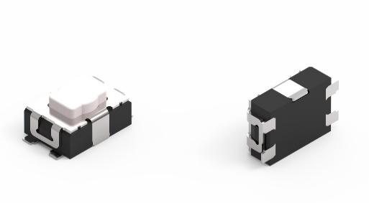
Pulsador de carrera corta WS-TASV
Fuente de la imagen: Würth Elektronik

Acerca del Grupo Würth Elektronik eiSos
El Grupo Würth Elektronik eiSos es un fabricante de componentes electrónicos y electromecánicos para la industria electrónica, que aporta soluciones electrónicas innovadoras con su liderazgo tecnológico. Würth Elektronik eiSos es uno de los mayores fabricantes europeos de componentes pasivos y opera en 50 países. Sus plantas de producción en Europa, Asia y América del Norte suministran productos a un creciente número de clientes en todo el mundo.
La gama de productos incluye componentes para EMC, inductores, transformadores, componentes de RF, varistores, condensadores, resistencias, cuarzos, osciladores, módulos de alimentación, transferencia de energia inalámbrica, LED‘s, sensores, conectores, elementos para fuentes de alimentación, interruptores, pulsadores, conexionado, portafusibles, así como soluciones para la transmisión inalámbrica de datos.
La clara vocación de servicio de la empresa se caracteriza por la disponibilidad de todos los componentes del catálogo en stock sin una cantidad mínima de pedido, muestras gratuitas, haciendo hincapié en el soporte técnico con las herramientas de selección proporcionado por el departamento técnico de ventas.
Würth Elektronik forma parte del Grupo Würth, líder del mercado mundial de la tecnología de montaje y fijación. La empresa emplea a 8000 trabajadores y generó una facturación de 1090 millones de euros en 2021.
Würth Elektronik: more than you expect!
Más información en www.we-online.com

Más información:  Würth Elektronik eiSos GmbH & Co. KG  Sarah Hurst  Max-Eyth-Strasse 1  74638 Waldenburg  Alemania  Tel.: +49 7942 945-5186  Correo electrónico:  sarah.hurst@we-online.de  www.we-online.com | Contacto para la prensa:  HighTech communications GmbH  Brigitte Basilio  Brunhamstrasse 21  80339 München  Alemania  Tel.: +49 89 500778-20  Fax: +49 89 500778-77  Correo electrónico: b.basilio@htcm.de  www.htcm.de

